**EINLADUNG**



**KLEINKINDERFEIER**

An folgenden Tagen bieten wir im ersten Halbjahr 2024 parallel zum Gottesdienst im Chrüzbüelchäller eine kindgerechte Feier an.

Die Kinder dürfen so ihre eigenen Glaubens- und Gotteserfahrungen machen. Sie spüren Freude an der Feier des Glaubens. Im Zentrum steht dabei eine Geschichte, die wir mit allen Sinnen erschliessen.

Die Kinder können dabei nach ihren Möglichkeiten mitwirken und fühlen sich willkommen.

* **Sonntag, 4. Februar 2024, 10.00 Uhr**
* **Ostersonntag, 31. März 2024, 10.00 Uhr**
* **Pfingstsonntag, 19. Mai 2024, 10.00 Uhr**
* **Samstag, 22. Juni 2024, 17.30 Uhr  
  (Gottesdienst zum Sommerfest)**

Kontakt: Andrea Meile

Priska Hubmann (Tel. 076 532 17 77)

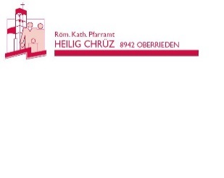Mail: p.hubmann@bluewin.ch